PROCEDIMIENTO ESPECIAL SANCIONADOR
EXPEDIENTE: TEEA-PES-002/2020.
DENUNCIANTE: C. Jaime Manuel de la Cruz Araujo.
DENUNCIADOS: C. María Teresa Jiménez Esquivel, Presidenta Municipal de Aguascalientes; C. Enrique de la Torre de la Paz, Secretario de Comunicación del Municipio; y al H. Ayuntamiento de Aguascalientes;
MAGISTRADA PONENTE: Claudia Eloisa Díaz de León González.
SECRETARIO DE ESTUDIO: Néstor Enrique Rivera López.

Aguascalientes, Aguascalientes, a veintiséis de diciembre de dos mil veinte.

Sentencia que se dicta en cumplimiento a lo ordenado por Sala Regional Monterrey del Tribunal Electoral del Poder Judicial de la Federación en el expediente SM-JE-80/2020, en la que se determina la existencia de la violación al artículo 134, párrafo séptimo y octavo de la Constitución Política de los Estados Unidos de Mexicanos, relativo a promoción personalizada y utilización indebida de recursos públicos atribuidos a la C. María Teresa Jiménez Esquivel, Presidenta Municipal; y al C. Enrique de la Torre de la Paz, Secretario de Comunicación.

- ANTECEDENTES
Los hechos sucedieron en el año dos mil veinte, salvo precisión distinta.
- Proceso Electoral Concurrente Ordinario 2020-2021. El tres de noviembre, dio inicio el proceso electoral concurrente ordinario 2020-2021, para la renovación de los Ayuntamientos y Diputaciones del Estado de Aguascalientes.

Para el Municipio de Aguascalientes, los plazos serán los siguientes:

a) Precampaña: Del dos al treinta y uno de enero de dos mil veintiuno.
b) Campaña: Del diecinueve de abril al dos de junio de dos mil veintiuno.
c) Veda Electoral: Tres días antes de la Jornada Electoral.
d) Jornada Electoral: El día seis de junio de dos mil veintiuno.

- Presentación de la denuncia ante el IEE y radicación. El cinco de noviembre, el C. Jaime Manuel de la Cruz Araujo, en su carácter de ciudadano, presentó ante la Oficialía de Partes del IEE escrito de denuncia por la indebida utilización de recursos públicos para la promoción personalizada de los denunciados, consistentes en el pago de publicidad en redes sociales; así como la entrega de bienes y productos a la ciudadanía para generar un posicionamiento ante el electorado. El seis de noviembre, el Secretario Ejecutivo radicó la denuncia bajo el número de expediente IEE/PES/001/2020.

- Admisión de la denuncia. El diez de noviembre, el Secretario Ejecutivo, dictó el acuerdo de admisión, señalando fecha para la celebración de la Audiencia de Pruebas y Alegatos.

- Medidas Cautelares. En fecha once de noviembre, el Secretario Ejecutivo del CG del IEE, emitió el acuerdo en el que se determinó no adoptar las medidas cautelares solicitadas por el denunciante por considerar que las medidas solicitadas por el denunciante recaen en hechos o acontecimientos futuros o de realización incierta.

Cabe precisar que la determinación tomada en el acuerdo referido en el párrafo anterior no fue controvertida conforme a lo establecido en el artículo 353, párrafo segundo del Código Electoral.

- Integración del expediente IEE/PES/001/2020 y remisión al Tribunal. En fecha trece de noviembre el Secretario Ejecutivo ordenó realizar el informe circunstanciado para remitir a este Órgano Jurisdiccional, considerando debidamente integrado el expediente IEE/PES/001/2020, mismo que fue recibido en la Oficialía de Partes de este Tribunal el catorce de noviembre.

- Turno y radicación del expediente TEEA-PES-002/2020. El quince de noviembre, mediante Acuerdo de Turno de Presidencia, se ordenó el registro del asunto en el Libro de Gobierno de Procedimientos Especiales Sancionadores, al que correspondió el número de expediente TEEA-PES-002/2020 y se turnó a la Ponencia de la Magistrada Claudia Eloisa Díaz de León González.

- Acuerdo plenario de remisión. El quince de noviembre, mediante Acuerdo Plenario, este Tribunal ordenó la remisión del expediente TEEA-PES-002/2020 a la autoridad responsable, para que llevara a cabo las diligencias de notificación de la audiencia de pruebas y alegatos de manera personal, respetando el debido proceso.

- Reposición del procedimiento por parte del IEE y remisión del Expediente. En fecha veinte de noviembre, se llevó a cabo la Audiencia de Pruebas y Alegatos, una vez desahogada, el Secretario Ejecutivo remitió el expediente IEE/PES/001/2020 en cumplimiento a lo ordenado por el Acuerdo Plenario mencionado en el punto anterior. La fecha veintiuno de noviembre, se recibió en la Oficialía de Partes el expediente debidamente integrado.

- Formulación del proyecto de resolución y dictado de sentencia. Verificada la debida integración del expediente, al no existir trámite alguno o diligencia pendiente por realizar, el día veintitrés de noviembre se ordenó formular el proyecto de resolución y ponerlo a consideración del Pleno, según lo previsto en la fracción IV, del artículo 274 del Código Electoral.

El veinticuatro de noviembre, este Tribunal dictó sentencia en la que se determinó la inexistencia de violación al artículo 134 Constitucional.

- Impugnación a la sentencia del TEEA. El veintisiete de noviembre, el promovente presentó JDC en contra de la sentencia dictada por este Tribunal.

- Sentencia SM-JE-80/2020. El dieciocho de diciembre, la Sala Regional Monterrey dictó sentencia en la que ordenó a este Tribunal emitir una nueva sentencia en la que se determine la existencia de la violación al artículo 134 Constitucional, relativa a la promoción personalizada y uso indebido de recursos públicos.

- COMPETENCIA. Este Tribunal es competente para resolver el Procedimiento Especial Sancionador en términos de lo que disponen los artículos 252, fracción II, 268, 274 y 275 del Código Electoral, ya que se relaciona con la violación al artículo 134, párrafos séptimo y octavo de la Constitución Federal, por la promoción personalizada y utilización indebida de recursos públicos atribuidos al H. Ayuntamiento de Aguascalientes; a la C. María Teresa Jiménez Esquivel, Presidenta Municipal; y al C. Enrique de la Torre de la Paz, Secretario de Comunicación.

- ESTUDIO DE FONDO
- CUESTIÓN PREVIA.
De conformidad con lo resuelto por la Sala Regional Monterrey en el expediente SM-JE-80/2020, mediante la cual se revocó la sentencia dictada en el presente asunto en fecha veinticuatro de noviembre, debe considerarse que tal Instancia Superior emitió razonamientos y argumentos que permiten en este caso, acreditar las infracciones de uso indebido de recursos públicos y promoción personalizada por parte de los denunciados.

En ese sentido, la sentencia de Sala Monterrey establece que este Tribunal debe emitir el presente fallo en el sentido de tener por acreditadas las infracciones denunciadas y, una vez determinado el grado de responsabilidad de los denunciados, imponer la sanción que corresponda.

Por lo que, a efecto de cumplir cabalmente con lo instruido, se retomarán los razonamientos y fundamentos que motivaron la determinación de Sala Monterrey, a fin de no contravenir lo ordenado en la sentencia de referencia.

- HECHOS DENUNCIADOS Y DEFENSAS
El promovente presentó denuncia ante el IEE por la probable comisión de las infracciones de uso indebido de recursos públicos y promoción personalizada, atribuidas al Ayuntamiento, a María Teresa Jiménez Esquivel, en su carácter de Presidenta Municipal de Aguascalientes y a Enrique de la Torre de la Paz, en calidad de Secretario de Comunicación Social del municipio, por la entrega de bienes y productos a la ciudadanía para generar un posicionamiento ante el electorado, y su posterior difusión en las redes sociales Facebook y Twitter.
En ese sentido, considera que tanto el Municipio, como la Presidenta Municipal y el C. Enrique de la Torre de la Paz, son responsables de violentar el artículo 134 Constitucional, en sus párrafos séptimo y octavo incidiendo en la equidad de la contienda.

  - DEFENSA DE LA PRESIDENTA MUNICIPAL DE AGUASCALIENTES.
En primer lugar, solicita se declare improcedente, porque a su consideración, no se actualiza ningún supuesto de los previstos en el artículo 268 del Código Electoral.

Que no se encuentra promocionando su imagen, pues como el propio promovente lo señala, en los actos que denuncia únicamente se hacen del conocimiento de la ciudadanía las labores de la “Presidenta Municipal”.

Que los actos denunciados, en ningún momento son de carácter personal, pues se hacen a la luz de sus atribuciones como alcaldesa, al amparo de los programas sociales del Ayuntamiento.

El promovente no hace imputaciones a la denunciada, solo se limita a describir las imágenes publicadas en el perfil Tere Jiménez, de la red social Twitter.

Que las publicaciones de las que se duele el denunciante, tienen carácter de informativas, y son dirigidas a la ciudadanía en relación con las labores de la Presidencia Municipal, y, por lo tanto, con aquéllas no se hace promoción personalizada, ni supone una supuesta ventaja en la contienda electoral.

Que en ningún momento se violan los principios de imparcialidad y equidad en la contienda, ya que no se difunden mensajes que impliquen alguna pretensión de ocupar un cargo de elección popular, y en el mismo sentido, manifiesta que no tiene ninguna intención de contender para algún cargo en el proceso electoral en curso.

  - Defensa del C. Enrique de la Torre de la Paz.
El denunciado, en su escrito de contestación, establece su defensa en los siguientes argumentos:

Que, de acuerdo a la normativa aplicable, el denunciado realiza sus funciones en concordancia con las facultades inherentes a su encargo, por lo que, en el desempeño de sus funciones, no pretende dar publicidad a algún servidor público en particular.

Que, en relación con el Informe Anual de Actividades de la Presidencia del Ayuntamiento, se realizaron pagos y contrataciones en diversas redes sociales, para difundir el referido informe, teniendo en consideración que por causa de la Pandemia COVID-19, el formato utilizado para la presentación del mismo, fue virtual.

Que la difusión del informe anual, no contraviene lo dispuesto en el párrafo séptimo del artículo 134, pues no son considerados como propaganda ya que no cumplen con los elementos para actualizarse.

Que la propaganda de la que se duele el actor, es de carácter meramente informativo, ya que no está encaminada a afectar la equidad de la contienda, por lo que debe considerarse únicamente como propaganda institucional.

- TESIS DE LA DECISIÓN.
De acuerdo con el planteamiento, los hechos denunciados y lo ordenado por Sala Monterrey, se determina la existencia de las infracciones relativas a la promoción personalizada y uso indebido de recursos en contravención con lo dispuesto el artículo 134 Constitucional, por las siguientes consideraciones.

- MARCO NORMATIVO.
Promoción personalizada y uso indebido de recursos públicos
El artículo 134, párrafo octavo de la Constitución, establece que la propaganda, bajo cualquier modalidad de comunicación social, difundida por los poderes públicos de los tres órdenes de gobierno, debe ser de carácter institucional y con fines informativos, educativos y de orientación social. Además, se especifica que esta propaganda no incluirá nombres, imágenes, voces o símbolos que impliquen promoción personalizada de cualquier servidor público.
El objetivo de la mencionada norma constitucional es evitar que entes públicos, con la excusa de difundir propaganda gubernamental, puedan influir en las preferencias electorales de los ciudadanos, a través de la promoción de los servidores públicos, en favor o en contra de determinado partido político, aspirante o candidato a un cargo de elección popular.
De manera que, para estimar que estamos ante una violación a las reglas de la propaganda gubernamental por incluir elementos de promoción personalizada, es necesaria la concurrencia de los siguientes elementos:
a) Que estemos ante propaganda gubernamental.
b) Que se advierta en ella la promoción personalizada de un servidor o servidora pública.
c) Que esa promoción atente contra los principios de imparcialidad y equidad en la contienda electoral.
Debe precisarse que no toda la propaganda institucional o de gobierno que incluya imágenes o nombres de servidores públicos puede, por ese sólo hecho, catalogarse como infractora de la prohibición establecida en el destacado artículo 134 de la Constitución.
Para afirmarlo así, es primordial determinar si los elementos que se identifiquen pueden o no vulnerar los principios de imparcialidad y equidad de los procesos electorales.
Lo anterior no trata de impedir, de manera absoluta, la inserción de imágenes o identificación de servidores públicos pues, entendido así, implicaría llegar a un extremo que no impone ni la Constitución, ni las normas electorales observables, ya que sería tanto como entender que las autoridades y las instituciones no tienen la posibilidad de dar a conocer su gestión a partir o mediante el uso de imágenes.
Sin embargo, cuando en la propaganda institucional se incluye el rostro, el nombre o la imagen de servidoras o servidores públicos, para concluir que se ajustan a la normativa constitucional, es necesario constatar si existen o no razones que justifican o explican su presencia en la publicidad de su quehacer.
Al respecto, la Sala Superior ha establecido que para la identificación de propaganda gubernamental con fines de promoción personalizada deben observarse los siguientes elementos:
a) Personal: deriva, esencialmente, en la emisión de voces, imágenes o símbolos que hagan plenamente identificable al servidor público.
b) Objetivo: impone el análisis del contenido del mensaje a través del medio de comunicación social de que se trate, para determinar si de manera efectiva revela un ejercicio de promoción personalizada susceptible de actualizar la infracción constitucional.
c) Temporal: el tiempo o época en que se difunde la propaganda denunciada, pues resulta relevante establecer si la promoción se efectuó iniciado formalmente el proceso electoral o se llevó a cabo fuera del mismo, ya que si la promoción se verificó dentro del proceso, se genera la presunción de que la propaganda tuvo el propósito de incidir en la contienda, presunción que aumenta cuando se da en el período de campañas; sin que dicho período pueda considerarse el único o determinante para la actualización de la infracción, pues también puede ocurrir fuera de proceso; para examinar este aspecto será necesario realizar un análisis de la proximidad del debate con el proceso, para estar en posibilidad de determinar, adecuadamente, si la propaganda influye o no en él.
Al respecto, Sala Superior ha señalado que, a diferencia de la prohibición genérica del artículo 134, párrafo séptimo, de la Constitución, que tutela la aplicación imparcial de recursos públicos, en cuyo caso es indispensable que se demuestre el empleo o destino de recursos de esa naturaleza; tratándose de propaganda gubernamental que implique el posicionamiento de un servidor público o una servidora pública, no necesariamente debe provenir o estar financiada por un ente público, pues estrechar ese margen de consideración, podría hacer nugatorio el propósito del Constituyente, de preservar los principios de imparcialidad y equidad en la contienda electoral, como valores constitucionales.
De conformidad con el criterio de Sala Superior, para que las expresiones de servidores públicos difundidas por cualquier medio puedan ser consideradas propaganda gubernamental con carácter de promoción personalizada, deberá analizarse si cumplen o no con los elementos personal, temporal y objetivo.
Así, debemos entender que existe propaganda gubernamental cuando el contenido del mensaje esté relacionado con informes, logros de gobierno, avances, desarrollo económico, social, cultural, político, beneficios y compromisos cumplidos por parte de algún ente público, no solamente cuando la propaganda difundida, publicada o suscrita por autoridades municipales sea financiada con recursos públicos.
En el ámbito local, el artículo 89, párrafos segundo y tercero, de la Constitución Política del Estado de Aguascalientes y en el numeral 248, fracciones III y IV, del Código Electoral de la entidad, establecen que los servidores públicos del Estado y los Municipios, tienen la obligación de aplicar con imparcialidad los recursos públicos que están bajo su responsabilidad, sin influir en la equidad de la competencia entre los partidos políticos, y que la propaganda, bajo cualquier modalidad de comunicación social, que difundan como tales, los poderes públicos, los órganos autónomos, las dependencias y entidades de la administración pública centralizada, desconcentrada, descentralizada estatal o municipal, y cualquier otro ente de los tres órdenes de gobierno, deberá tener carácter institucional y fines informativos, educativos o de orientación social.
La norma establece que en ningún caso esta propaganda incluirá nombres, imágenes, voces o símbolos que impliquen promoción personalizada de cualquier servidor público.
En tanto que, el segundo de los preceptos mencionados, establece como infracción de las autoridades o los servidores públicos federales, estatales, municipales, órganos autónomos, y cualquier otro ente público, el incumplimiento del principio de imparcialidad establecido en el artículo 134 de la Constitución así como en el referido artículo 89 de la Constitución local, cuando tal conducta afecte la equidad de la competencia entre los partidos políticos, entre los aspirantes, precandidatos o candidatos durante los procesos electorales; y durante los procesos electorales, la difusión de propaganda, en cualquier medio de comunicación social, que contravenga lo dispuesto por el párrafo octavo del numeral 134.
Ahora bien, en cuanto a la infracción de uso indebido de recursos públicos motivada por la difusión de contenido o publicaciones en internet, es importante destacar que la línea de interpretación perfilada por la Sala Superior al decidir el recurso de revisión del procedimiento especial sancionador SUP-REP-74/2019 y acumulados, fue en el sentido de considerar que los recursos a que se refiere el párrafo séptimo del artículo 134 de la Constitución, para efectos electorales, no necesariamente deben ser materiales, también pueden ser inmateriales, como lo son las redes sociales.
De manera que, es posible establecer que las cuentas oficiales en redes sociales de los entes gubernamentales también constituyen recursos públicos sujetos a la restricción constitucional prevista en citado precepto Constitucional.
Redes sociales
En cuanto a redes sociales, la Sala Superior ha sostenido son un medio que posibilita un ejercicio más democrático, abierto, plural y expansivo de la libertad de expresión, lo que provoca que la postura que se adopte sobre cualquier medida que pueda impactarlas, debe orientarse a salvaguardar la libre y genuina interacción entre usuarios.
De manera que los mensajes publicados en ellas gozan de la presunción de espontaneidad, en otras palabras, son expresiones que, en principio, manifiestan la opinión de quien las difunde, lo cual es relevante para determinar si una conducta desplegada es ilícita y si, en consecuencia, genera la responsabilidad de los sujetos o personas implicadas, o si por el contrario, se trata de conductas amparadas en la libertad de expresión e información.
En cuanto a la plataforma de internet Facebook, existen distintos tipos de cuentas para que las personas, empresas, establecimientos o figuras públicas puedan hacer publicaciones, según las reglas establecidas por la empresa a cargo de la plataforma, este caso, de la compañía Facebook Ireland Limited.
Sobre los tipos de cuentas, han sido definidas por la empresa a partir de diversos requerimientos que se han formulado en la sustanciación de distintos medios de impugnación, diferenciando entre perfil y página como se indica:
- Un perfil es un espacio personal en donde los usuarios pueden expresar quiénes son y qué está pasando en sus vidas. Los usuarios de Facebook pueden compartir sus intereses, fotos, videos y cualquier otra información personal.
- Una página es un perfil público que permite a artistas, figuras públicas, negocios, marcas, organizaciones sin fines de lucro, crear una presencia en Facebook y conectarse con la comunidad de esa red, y al ser compartida entre los usuarios aumenta su exposición y alcance. Además, se tiene acceso a las estadísticas de la página sobre las publicaciones con las que interactúan las personas y datos demográficos como edad y lugar.
- Tanto perfiles como páginas pueden tener una insignia o marca azul, lo que significa que están verificados por la empresa Facebook y son o pertenecen a un auténtico personaje público.
Por cuanto hace a Twitter, la página de internet de la red social señala que el perfil muestra la información que se desea compartir públicamente, así como todos los Tweets que se publican; que el perfil y el @nombredeusuario sirven para identificarse en Twitter.
En tanto que, el nombre visible del usuario o de la cuenta es un identificador personal –puede ser un nombre comercial o tu nombre verdadero– que se muestra en la página de perfil y ayuda a los amigos dentro de la red social, a identificar, en especial si el nombre de usuario no es el nombre real o nombre comercial.
Las cuentas de Twitter pueden ser verificadas, las cuales reciben una insignia o ícono de marca de verificación azul que indica que el creador de esos Tweets es una fuente legítima. Las cuentas verificadas pueden ser figuras públicas o personas que puedan haber tenido problemas con su identidad en Twitter.
Así, toda vez que, en estas plataformas, las personas usuarias pueden interactuar de distinta forma generando contenidos o ser simples espectadores de la información generada y difundida, en principio, esto permite presumir que lo que en ella se publica se trata de opiniones libremente expresadas, tendentes a generar un debate político.
- PRUEBAS.
Respecto a los medios probatorios, es dable señalar que ya han sido descritas y analizadas en la sentencia SM-JE-80/2020, por lo que a ningún sentido práctico llevaría realizar un nuevo análisis, toda vez que la Sala Regional ya las valoró en la determinación por la que ordenó el dictado del presente fallo.

- HECHOS ACREDITADOS
En cuanto a los hechos que se tienen por demostrados se enlistan los siguientes:

- Los perfiles de la red social Facebook, de nombre Municipio de Aguascalientes (@municipioAgs) y Tere Jiménez (@terejimenezAgs), así como el perfil identificado como Tere Jiménez (@terejimeneze) en la red social Twitter, pertenecen al Ayuntamiento y son administrados por la Secretaría de Comunicación Social.
- La existencia de las publicaciones denunciadas, dado que así se hizo constar en la certificación realizada en el acta de la Oficialía Electoral IEE/OE/012/2020 del IEE y porque la, y los denunciados, no negaron su existencia.
- Que el Ayuntamiento, por conducto de la Secretaría Comunicación Social, con motivo del informe de labores, que debido a la pandemia, fue llevado a cabo de manera virtual, para su difusión contrató y pagó publicidad dentro de la red social Facebook en la fan page de Tere Jiménez (@terejimenezAgs); por la cantidad de $45,616.10 (Cuarenta y cinco mil seiscientos dieciséis pesos 10/100 m.n), lo anterior con la finalidad de dar a conocer las acciones del gobierno municipal, esto, según sus propias manifestaciones plasmadas tanto en el oficio SCS.081.2020, como en su escrito de contestación de la demanda y en el que textualmente señala:
“Por lo que, de acuerdo a las funciones que obligatoriamente tengo que realizar se llevó a cabo en fecha 14 de octubre del año en curso el informe anual de labores de la Presidenta Municipal para lo cual fue importante darle la difusión al mismo dada la importancia que ello conlleva, resaltando que este año en virtud de la pandemia fue un año peculiar, ya que el mismo se realizó de manera virtual y utilizando las redes sociales para llegar(sic) el mensaje a la ciudadanía al respecto al as(sic) labores realizadas en el Primer año de labores de esta administración municipal, por lo que, se realizaron varias contrataciones y pagos a diversas redes sociales entre ellas Facebook para tal efecto.”
- Las publicaciones denunciadas se realizaron en diversas fechas, siendo estas veintitrés de abril; seis y veintisiete de junio; quince, diecinueve y veinticinco de julio; veintiocho de agosto; primero y dos de septiembre.

- CASO CONCRETO.
- Se acredita la Promoción Personalizada.
Ahora bien, de conformidad con el Marco Normativo y de la descripción del caudal probatorio, se procederá a determinar si se acreditan los tres elementos personales, objetivo y temporal que configuran la promoción personalizada de un funcionario público, en las publicaciones denunciadas.

Tomando en consideración que, de las imágenes ofrecidas como pruebas, si bien no es posible visibilizar completamente los rasgos físicos de quienes aparecen en las imágenes, los denunciados, particularmente la C. Teresa Jiménez Esquivel no negaron su presencia o aparición en las imágenes ofrecidas como pruebas, ni tampoco se hizo manifestación en contra de la mención de su nombre en las publicaciones denunciadas, por lo tanto, se acredita el elemento personal de la infracción de promoción personalizada.

En cuanto al elemento objetivo: se advierte que en ocho de las doce publicaciones denunciadas, la imagen de la Presidenta Municipal es expuesta en forma preponderante respecto del resto del contenido, en tanto que, en otra de las publicaciones realizadas por la Secretaría de Comunicación Social, se observa que las acciones de gobierno llevadas a cabo, si bien responden a programas sociales, en su descripción se resalta de forma innecesaria que las mismas son impulsadas por la denunciada, lo que genera un posicionamiento indebido.

Por lo tanto, se concluye que del contenido de las publicaciones y de la sintaxis utilizada en las frases que acompañan a las imágenes es posible desprender que en ellas se realiza la exaltación de la imagen y los logros de gobierno de la denunciada generando, en su contexto, la exposición de la figura de la servidora pública, por encima de las labores institucionales o de rendición de cuentas. Aun cuando se hizo en el marco de apoyo por la situación sanitaria ocasionada por el virus COVID-19, no se alcanza a justificar que en ellas se destaque la imagen de la alcaldesa, lo cual actualiza el elemento objetivo.

Ahora bien, se tiene por acreditado el elemento temporal, porque aun cuando las publicaciones fueron realizadas de en fechas previas al inicio del proceso electoral local, la promoción personalizada prohibida por el mandato constitucional que transgreda el mandato constitucional, puede darse fuera del proceso, ya que puede generar ventajas derivado de la proximidad del debate, según lo establece la jurisprudencia 12/2015 de rubro PROPAGANDA PERSONALIZADA DE LOS SERVIDORES PÚBLICOS. ELEMENTOS PARA IDENTIFICARLA.

En ese sentido, de las fechas y contenido de las doce publicaciones denunciadas, quedó acreditado que ocurrieron entre el mes de abril y el mes de septiembre, por lo que, con independencia de que la última publicación haya ocurrido dos meses antes del inicio del proceso, de acuerdo al razonamiento establecido por la Sala Monterrey en la ejecutoria que se da cumplimiento en el presente fallo, existe un despliegue sistemático y no aislado, que busca promocionar la figura de la Presidenta Municipal.

Se debe precisar que, aunque de las publicaciones no se desprenden llamamientos al voto, esto no significa que no se altere o se impacte el proceso electoral, esto, en función de que la forma en cómo se incluye o se resalta la figura de la alcaldesa en las publicaciones, no encuentra justificación, lo cual provoca un beneficio para ella con la exposición de su imagen destacándose por sobre los actos, programas o acciones de gobierno.

Resulta necesario señalar que, aunque la denunciada manifieste que no es aspirante a ninguna candidatura de elección popular en el presente proceso electoral local, esto no constituye una eximente válida para dejar de cumplir con las obligaciones en materia electoral establecidas para los funcionarios públicos en cuanto a las prohibiciones electorales relativas a salvaguardar el principio de equidad en la contienda.

En consecuencia, dado el contenido y la forma en que se presentaron las publicaciones en las redes sociales, tal como lo estableció la SM en la resolución 80, es posible acreditar la infracción relativa a la promoción personalizada por parte del Secretario de Comunicación, así como de la Presidenta Municipal de Aguascalientes, por la falta al deber de cuidado en contravención de lo previsto en el artículo 134, párrafo séptimo de la Constitución Federal, en relación con el 248 del Código Electoral.

- Se acredita el uso indebido de recursos públicos.
En cuanto a la infracción por el uso indebido de recursos públicos, de conformidad con el marco normativo y los razonamientos establecidos por la SM en su resolución SM-JE-80/2020, se actualizan por parte de del Secretario de Comunicación al haber dejado de cumplir con las obligaciones de aplicar con imparcialidad los recursos de cualquier tipo, materiales o inmateriales, incluyendo los medios de comunicación y las redes sociales oficiales que estén bajo su dirección, manejo, vigilancia o responsabilidad, y con ello se llegue a provocar una afectación que impacte en los procesos electorales, afectando la equidad en la contienda, según el criterio de Sala Superior sostenido en la sentencia SUP-REP-109/2019.

Entonces, se tiene que las cuentas de redes sociales donde aparecen las publicaciones denunciadas, se tratan de las cuentas oficiales del Ayuntamiento, cuyo manejo y administración de contenido están a cargo del Secretario de Comunicación Social, ya que así fue reconocido por el propio denunciado durante la instrucción del procedimiento especial sancionador, origen de la cadena impugnativa que se decide.

En ese sentido, al tratarse de las cuentas oficiales del Ayuntamiento en las redes sociales, al entrañar éstas una vía de comunicación directa entre la ciudadanía y el gobierno municipal, en el caso concreto, del análisis concatenado de las publicaciones denunciadas, se tiene que su contenido rebasa los elementos que pueden considerarse como manifestaciones relativas a transparencia, rendición de cuentas, toma de decisiones, estrategias o acciones de gobierno, debido a que, en ellas, se difundió contenido que puede percibirse como tendiente a exaltar logros de la gestión de la alcaldesa, lo que se advierte como una actuación contraria a lo establecido en la norma constitucional.

Aunado a lo anterior, del análisis de siete de las doce imágenes contenidas en las publicaciones denunciadas, se observa que se realiza la entrega y ofrecimiento de productos o bienes a la ciudadanía, así como despensas y bolsas que contienen el logotipo del DIF Municipal, y aunque éstas son entregadas como parte de programas de apoyo de la Secretaría de Desarrollo Social, actualizan también el uso indebido de recursos públicos, toda vez que en las publicaciones se resalta la imagen y figura de la servidora pública, y su difusión en las redes sociales provocan un efecto distinto al legalmente permitido porque promociona, enaltece o resalta la imagen de la denunciada.

De esta manera, con base en lo expuesto, es posible constatar que en el caso concreto se acredita la infracción consistente en el uso indebido de recursos, toda vez que, como fue precisado, los recursos humanos e inmateriales fueron aplicados sin observar el principio de imparcialidad, transgrediendo la normativa en materia electoral, y afectando el principio de equidad en la contienda por actuar en contra de la prohibición consagrada en el artículo 134 Constitucional.

- INDIVIDUALIZACIÓN Y RESPONSABILIDAD DE LOS SERVIDORES PÚBLICOS DENUNCIADOS.

- De la Presidenta Municipal. Conforme ya se expuso, en el expediente queda acreditado que, de los hechos, la Presidenta Municipal incumplió con su deber de cuidado, en cuanto a las acciones de la Secretaría de comunicación social por la que se actualiza una promoción personalizada de la Presidenta Municipal.

Ahora bien, es posible advertir que, si bien la Presidenta Municipal de Aguascalientes, no tiene a su cargo la comunicación social, y ella no publica los mensajes, las fotos o la publicidad, sí es posible atribuirle responsabilidad, porque, aunque no participe de manera directa en la elaboración y difusión, lo cierto es que existe un deber de cuidado de vigilar que los servidores públicos de su administración se conduzcan con apego a la normativa electoral.

Lo anterior, porque como ya se dijo, con independencia de que las publicaciones denunciadas, y las políticas de comunicación social, no las ejecuta ella, lo cierto es que se produjo en un beneficio directo a favor de María Teresa Jiménez Esquivel, en su carácter de Presidenta Municipal de Aguascalientes, ya que dichas publicaciones encuadraron como promoción personalizada a su favor, al haberse difundido como información, contenido que exaltaba de forma injustificada a su persona.

En este sentido, como titular de la Presidencia Municipal sí estaba obligada a verificar que las acciones de sus inferiores jerárquicos respecto a la promoción y difusión de las publicaciones denunciadas, fuera acorde a la normativa, lo cual no sucedió en el presente asunto.

Por tanto, se debe garantizar y tutelar la especial protección que requiere la prohibición constitucional consistente en la publicación de imágenes, nombre o voz, que expongan de manera preponderante a la servidora pública.

En ese contexto, la Presidenta Municipal, es sujeto de responsabilidad, en términos de lo establecido por los artículos 108 de la Constitución Federal; 73 de la Constitución Local; 241, fracción VI, del Código Electoral; y artículos 4° y 12 de la Ley de Responsabilidades Administrativas del Estado.

- Del Secretario de Comunicación Social. Resulta razonable que las infracciones acreditadas se extiendan hacia aquél o aquéllos servidores entre cuyas funciones está la de crear y administrar el contenido del material que se difunda a nombre de la Presidenta Municipal, y que tal contenido -para este caso- digital, se encuentre dentro de los límites legales y constitucionales establecidos, ya que ello conforma el catálogo de las obligaciones y atribuciones de la Secretaría de Comunicación Social.

Si bien las conductas contraventoras al artículo 134 de la Constitución federal se dirigen de manera central a la persona que como servidor público traspasa los extremos previstos, con ello, no se excluye de responsabilidad a quienes hayan participado en la confección y difusión del material en cuestión.

La responsabilidad recae en el Secretario de Comunicación Social del Ayuntamiento de Aguascalientes, pues las redes sociales en las que se difundieron las publicaciones denunciadas y calificadas como fuera de la normativa, son administradas por él mismo, toda vez, que el C. Enrique de la Torre, reconoce que efectivamente las redes sociales del Ayuntamiento están a su cargo, pero además refiere que el Código Municipal para el Estado de Aguascalientes, en los artículos 98 y 101, fracciones I, IV, VI, VII, VIII, le atribuyen facultades para comunicar a la sociedad los planes de trabajo y acciones del gobierno municipal.

En consecuencia, Enrique de la Torre de la Paz, en su carácter de Secretario de Comunicación Social también es responsable de las infracciones cometidas, toda vez que debió guardar o conducirse con un deber de mesura para difundir en redes sociales contenido preponderantemente alusivo a la imagen o persona de la Presidenta Municipal y no al desempeño de las funciones o actividades emprendidas por el gobierno o administración, pese a ser servidor público integrante del Ayuntamiento y ser el responsable de la estrategia de comunicación y de emplear con imparcialidad los recursos a su cargo, y por otro lado, actualiza el uso indebido de recursos públicos porque tal como se precisa en esta sentencia, internet se considera un bien inmaterial y éste fue el medio utilizado para la difusión -en las redes sociales referidas con anterioridad- de contenido que rebasa los límites permitidos en la norma, de ahí su responsabilidad.

- DE LA SANCIÓN A LOS SERVIDORES PÚBLICOS RESPONSABLES.

  - ELEMENTOS PARA CALIFICAR LAS INFRACCIONES ACREDITADAS.
La Sala Superior ha determinado que para calificar una infracción se debe tomar en cuenta lo siguiente:

a) la gravedad de la responsabilidad;
b) las circunstancias de modo, tiempo y lugar;
c) las condiciones socioeconómicas del infractor;
d) las condiciones externas y los medios de ejecución;
e) la reincidencia, y
f) en su caso, el monto del beneficio, lucro, daño o perjuicio derivado.

Al respecto, tenemos que la clasificación de la conducta ilícita tiene como principales objetivos; que la multa no sea excesiva y contraria al texto constitucional, por lo que al imponer una sanción se debe atender al principio de proporcionalidad, para tal finalidad es necesario que se establezca conforme a la ley que faculta a la autoridad para imponerla.

Lo anterior, a efecto de que sea determinado su monto o cuantía tomando en consideración la gravedad de la infracción; la capacidad económica del infractor; la reincidencia, en su caso, de este en la comisión del hecho que la motiva, o cualquier otro elemento del que pueda deducir la gravedad o levedad del hecho infractor, para así, poder individualizar la sanción.

Además, al momento de considerar la sanción a imponer, se debe atender

Es oportuno mencionar que el ejercicio de la potestad sancionadora que derive de la acreditación de una infracción no es irrestricto ni arbitrario, sino que está condicionado a la ponderación de determinadas condiciones subjetivas y objetivas atinentes a la conducta irregular en que se incurre y a las particularidades de infractor, las que deben permitir imponer la sanción bajo parámetros de equidad, proporcionalidad y legalidad, de tal suerte que no resulte desproporcionada ni gravosa, pero si eficaz para evitar que el infractor vuelva a incurrir en conducta similar.

En el ejercicio de la potestad mencionada, el principio de proporcionalidad cobra relevancia, pues constituye una garantía para los ciudadanos frente a la aplicación de las normas.

En ese sentido, en cada caso concreto se debe atender a la reincidencia, las circunstancias particulares, las condiciones y medios de ejecución y en su caso el beneficio, tomando en consideración los elementos que permitan arribar a la gravedad de la sanción, a efecto de imponer una sanción.

Lo anterior, permitirá calificar la infracción actualizada con el grado de: levísima, leve o grave, en el entendido de que este último supuesto puede calificarse a su vez como de gravedad: ordinaria, especial o mayor.

En ese mismo orden de ideas, el artículo 458, párrafo 5 de la Ley General, así como el artículo 251 del Código Electoral, se dispone que, en los ejercicios de individualización de sanciones, se deben tomar en cuenta diversos elementos que serán aplicados en el presente ejercicio, con el fin de llevar a cabo una adecuada valoración de las conductas.

Adicionalmente, es menester precisar que cuando se establezcan topes mínimos y máximos para la imposición de una sanción, se deberá proceder a graduar la misma atendiendo a las circunstancias particulares del caso.

  - COMPETENCIA PARA CALIFICAR LA INFRACCIÓN.
En cuanto a los incumplimientos establecidos en el citado artículo 457 de la LGIPE, debe señalarse que el análisis, calificación y sanción corresponden a este operador de justicia, y no a otras autoridades, determinar la existencia o no de infracciones administrativas electorales.

Es así porque el ámbito de regulación ante el que nos encontramos corresponde a la materia electoral y se inscribe concretamente dentro de los conflictos que deben resolverse mediante los procedimientos sancionadores de los que conoce este Tribunal Electoral Local.

Esto significa que comprende tanto la actualización, como la calificación de las conductas analizadas, pues el artículo 458, párrafo 5, inciso a), de la LGIPE, indica que para individualizar una sanción se debe considerar, entre otros elementos, la gravedad de la responsabilidad, lo que implica que un paso previo o requisito ineludible para poder imponer una sanción, consiste en calificar la gravedad de la conducta correspondiente.

En el caso, nos encontramos ante servidores públicos municipales, por tanto, este Tribunal se encuentra facultado para conocer de las responsabilidades correspondientes e imponer la sanción conforme a la ley aplicable, tomando en consideración la Tesis Jurisprudencial XXVIII/2003, de rubro: SANCIÓN. CON LA DEMOSTRACIÓN DE LA FALTA PROCEDE LA MÍNIMA QUE CORRESPONDA Y PUEDE AUMENTAR SEGÚN LAS CIRCUNSTANCIAS CONCURRENTES, de acuerdo con los siguientes razonamientos:

El Código Electoral, establece en el artículo 248 que:
“ARTÍCULO 248.- Constituyen infracciones al presente Código de las autoridades o los servidores públicos federales, estatales, municipales, órganos autónomos, y cualquier otro ente público:
- La omisión o el incumplimiento de la obligación de prestar colaboración y auxilio o de proporcionar, en tiempo y forma, la información que les sea solicitada por los órganos del Instituto;
- La difusión, por cualquier medio, de propaganda gubernamental dentro del periodo que comprende desde el inicio de las campañas electorales hasta el día de la jornada electoral inclusive, con excepción de la información relativa a servicios educativos y de salud, o la necesaria para la protección civil en casos de emergencia;
- El incumplimiento del principio de imparcialidad establecido en el artículo 134 de la CPEUM así como en el artículo 89 de la Constitución, cuando tal conducta afecte la equidad de la competencia entre los partidos políticos, entre los aspirantes, precandidatos o candidatos durante los procesos electorales;
- Durante los procesos electorales, la difusión de propaganda, en cualquier medio de comunicación social, que contravenga lo dispuesto por el párrafo octavo del artículo 134 de la CPEUM; (REFORMADA, P.O. 29 DE MAYO DE 2017)
- La utilización de programas sociales y de sus recursos, del ámbito federal, estatal, municipal, con la finalidad de inducir o coaccionar a los ciudadanos para votar a favor o en contra de cualquier partido político o candidato; (REFORMADA, P.O. 29 DE JUNIO DE 2020)
- La acción u omisión que constituya violencia política contra las mujeres en razón de género, así como menoscabar, limitar o impedir el ejercicio de derechos políticos electorales de las mujeres, en los términos de esta Ley y de la Ley General de Acceso de las Mujeres a una Vida Libre de Violencia, y (ADICIONADA, P.O. 29 DE MAYO DE 2017)
- El incumplimiento de cualquiera de las disposiciones contenidas en este Código.

Cuando las autoridades federales, estatales o municipales incumplan los mandatos de la autoridad electoral, no proporcionen en tiempo y forma la información que les sea solicitada, o no presten el auxilio y colaboración que les sea requerida por los órganos del Instituto, se estará a lo siguiente:
- Conocida la infracción, la Secretaría Ejecutiva integrará un expediente que será remitido al superior jerárquico de la autoridad infractora, para que éste proceda en los términos de ley;
- El superior jerárquico a que se refiere la fracción anterior deberá comunicar al Instituto las medidas que haya adoptado en el caso, y
- Si la autoridad infractora no tuviese superior jerárquico, se procederá en los términos que señala la Constitución relativo a la responsabilidad de los servidores públicos y responsabilidad patrimonial del Estado.
(REFORMADO P.O. 29 DE JUNIO DE 2020)
Las faltas cometidas por las autoridades o los servidores públicos federales, estatales, municipales, órganos autónomos, y cualquier otro ente público a lo establecido por las fracciones II, III, IV, V y VI del párrafo primero de este artículo, se sancionarán con multa de quinientas a cinco mil veces el valor diario de la Unidad de Medida y Actualización, sin perjuicio de las sanciones que procedan de conformidad con otras leyes.”

Luego entonces, tenemos que el legislador local, estableció en el artículo 248 del Código Electoral, las sanciones especificas aplicables a servidores públicos por la comisión de actos que afecten el principio de equidad en la contienda, dotando de elementos legales al Tribunal Local para analizar, gravar e imponer la sanción correspondiente por conductas transgresoras de lo dispuesto en el artículo 134 Constitucional.

En ese entendimiento, el Código Electoral regula y dicta que las infracciones contenidas en las fracciones II, III, IV, V y VI, del párrafo primero del articulo anteriormente transcrito, señalando que la sanción es competencia del Tribunal Electoral, por lo que, en atención a lo ordenado por Sala Monterrey, esté Órgano de Justica tiene atribuciones legales para analizar, en su caso acreditar la falta, calificar la gravedad y sancionar.
  - CALIFICACIÓN DE LAS INFRACCIONES
En atención a que la Sala Monterrey determinó revocar la resolución TEEA-PES-002/2020, y ordenar a este tribunal tener por acreditadas las infracciones de uso indebido de recursos público y promoción personalizada, así como determinar el grado de responsabilidad del y la servidora pública denunciada, se procede a realizar la calificación del grado de responsabilidad.
Es criterio de Sala Superior que, una vez que ha sido demostrada una infracción denunciada, debe procederse en primer lugar, a la graduación de la responsabilidad de la o las infracciones, y continuar con la individualización de la sanción.
Congruente con lo anterior, se procede al análisis señalado, partiendo de cada infractor, de la siguiente manera:
a. De la Presidenta Municipal.
i) Bien jurídico tutelado. Lo es el principio de equidad en la contienda, contenido en el artículo 41 de la Constitución General, así como el párrafo séptimo del diverso 134, al configurarse por la falta al deber de cuidado en cuanto a las publicaciones en redes sociales realizadas por el Secretario de Comunicación, una promoción personalizada en su beneficio.
ii) Circunstancia de tiempo, modo y lugar.
1) Modo. Se trató de imágenes publicadas en las redes sociales, particularmente en perfiles públicos, que se encuentran a disposición de cualquier persona que tenga acceso a la red social Facebook o Twitter, cuentas que son administradas por un inferior jerárquico, cuyo contenido provoca una indebida exposición de la denunciada.
2) Tiempo. Conforme a lo acreditado en el expediente que se citra al rubro, las doce publicaciones denunciadas fueron realizadas en un lapso que transcurrió desde el mes de abril hasta el mes de septiembre.
3) Lugar. La propaganda electoral se encuentra fijada en medios inmateriales, como las redes sociales Facebook y Twitter, que, por su carácter de medios oficiales, son perfiles públicos que están al alcance de cualquier persona.
iii) Condiciones externas y medios de ejecución. Si bien los hechos fueron realizados por el administrador de las cuentas, existe una falta al deber de cuidado por parte de la denunciada, pues tiene la obligación de vigilar que los servidores públicos a su cargo cumplan con los extremos legales y que utilicen los recursos que tienen a su cargo con imparcialidad.
iv) Reincidencia. Es cierto que en el presente asunto se logra acreditar una sistematicidad hechos, que, en su conjunto, transgreden los preceptos constitucionales citados, no obstante, para estar en presencia de la configuración de una reincidencia, se requiere, necesariamente, de una sanción previa por faltas de la misma naturaleza, situación que no logra actualizarse.
v) Beneficio o lucro. Las conductas no actualizan beneficios económicos o lucro cuantificable.
vi) Intencionalidad. No obran elementos para acreditar, una actitud de dolo por parte de la denunciada, máxime que su responsabilidad descansa en un incumplimiento de deber de cuidado.
Calificación de la infracción.
Dada la responsabilidad indirecta de la funcionaria denunciada, y una vez definidos los anteriores elementos, en atención a las circunstancias específicas de ejecución de la conducta, se considera procedente calificar la infracción como levísima.
b. Del Secretario de Comunicación.
i) Bien jurídico tutelado. Lo es el principio de equidad en la contienda, contenido en el artículo 41 de la Constitución General, así como el párrafo séptimo y octavo del diverso 134, al realizar una conducta que configura una promoción personalizada en beneficio de su superior jerárquico y uso indebido de recursos públicos, en el caso, inmateriales.
ii) Circunstancia de tiempo, modo y lugar.
1) Modo. Se trató de imágenes publicadas en las redes sociales públicas, perfiles que pueden ser consultados por cualquier usuario de la red social, cuyo contenido es supervisado y responsabilidad del sujeto denunciado, provocando una indebida exposición de la denunciada.
2) Tiempo. Conforme a lo acreditado en el expediente que se cita al rubro, los hechos denunciados transcurrieron del mes de abril hasta el mes de septiembre.
3) Lugar. La propaganda electoral se encuentra fijada en medios intangibles, como las redes sociales Facebook y Twitter, que, por su carácter de medios oficiales, son perfiles públicos que están al alcance de cualquier persona
iii) Condiciones externas y medios de ejecución. Utilización de recursos humanos e inmateriales, vulnerando el artículo 134 constitucional, por el indebido manejo de los recursos públicos.
iv) Reincidencia. Sí bien, en el presente asunto se logra acreditar una sistematicidad hechos, que, en su conjunto, transgreden los preceptos constitucionales citados, lo cierto es que, para estar en presencia de una reincidencia, se requiere, necesariamente, de una sanción previa por faltas de la misma naturaleza, situación que no logra actualizarse. Por lo tanto, no existe reincidencia.
v) Beneficio o lucro. Las conductas no son de las que deriven beneficios económicos o lucro cuantificable.
vi) Intencionalidad. Fueron intencionales las publicaciones realizadas, toda vez que el propio denunciado reconoce que son funciones que le han sido conferidas.
Calificación de la infracción.
Una vez definido lo anterior y en atención a las circunstancias específicas de ejecución de la conducta, se considera procedente calificar la infracción como leve.
  - INDIVIDUALIZACIÓN DE LA SANCIÓN EN ATENCIÓN A LA CAPACIDAD ECONÓMICA DE LOS INFRACTORES.
  - En cuanto a la Presidenta Municipal.
Como ya ha quedado establecido, la denunciada incumplió con el deber de cuidado en cuanto a las publicaciones denunciadas, faltando a la prohibición constitucional contenida en el artículo 134, párrafo séptimo.
Por tanto, a efecto de imponer una adecuada sanción, es necesario atender a las circunstancias socioeconómicas de la denunciada, a fin de no provocar una sanción y que no sea gravosa en exceso, atendiendo al principio de racionalidad de la pena y de proporcionalidad.
En ese sentido, el catálogo de Remuneraciones a Servidores Públicos del Municipio de Aguascalientes, es un documento público, obligatorio por Transparencia, del cual se desprende que la titular de la Presidencia Municipal percibe una remuneración neta mensual de $ 71,426.61 (setenta y un mil, cuatrocientos veintiséis pesos 61/100 m.n.)
En ese entendimiento, el último párrafo del artículo 248 del Código Electoral, establece que “Las faltas cometidas por las autoridades o los servidores públicos federales, estatales, municipales, órganos autónomos, y cualquier otro ente público a lo establecido por las fracciones II, III, IV, V y VI del párrafo primero de este artículo, se sancionarán con multa de quinientas a cinco mil veces el valor diario de la Unidad de Medida y Actualización, sin perjuicio de las sanciones que procedan de conformidad con otras leyes.”
Por tanto, manifestadas las circunstancias del caso concreto, así como la capacidad económica de la denunciada, al tener por acreditadas las infracciones señaladas en el artículo 248, fracciones III y IV, de conformidad con el último párrafo de tal precepto, al haberse calificado como levísima, se impone una multa económica de 500 UMAS (Unidad de Medida y Actualización), al ser la sanción menor prevista por el legislador, lo que equivale a $43,440.00 (cuarenta y tres mil, cuatrocientos cuarenta pesos 00/100 m.n.).
Ahora bien, en atención a que el monto de la multa representa un 61% de la percepción mensual de la denunciada, resultaría una medida excesiva, e irracional exigir el pago en una sola exhibición, contrario a lo establecido en el artículo 22 constitucional, que dicta en cuanto a las multas, que no pueden ser excesivas sino proporcionales al bien jurídico afectado y ala falta que se sanciona.
Por tanto, de conformidad con lo anterior, se estima necesario establecer una modalidad para que el pago de la sanción impuesta sea ajustado a mensualidades, que no rebasen un 10% de la percepción mensual.
Entonces, el esquema de parcialidades queda de la siguiente manera: ocho pagos mensuales, pagaderos los primeros 5 días de cada mes, por la cantidad de $5, 430.00 (cinco mil cuatrocientos treinta pesos 00/100 m.n.)
  - En cuanto al Secretario de Comunicación Social.
Una vez acreditada la responsabilidad del denunciado en cuanto a la infracción de uso indebido de recursos que ocasionó una promoción personalizada de su superior jerárquico, transgrediendo el principio de equidad contenido en el artículo 134, párrafo séptimo.
Por tanto, a efecto de imponer una adecuada sanción, es necesario atender a las circunstancias socioeconómicas del denunciado, a fin de no provocar una sanción que no sea gravosa en exceso, atendiendo al principio de racionalidad de la pena y de proporcionalidad.
Así, de acuerdo con el catálogo de Remuneraciones a Servidores Públicos del Municipio de Aguascalientes, el titular de la Secretaría de Comunicación social percibe una remuneración neta mensual de $ 56,059.66 (cincuenta y seis mil, cincuenta y nueve pesos 99/100 m.n.)
Por tanto, manifestadas las circunstancias del caso concreto, así como la capacidad económica de la denunciada, al tener por acreditadas las infracciones señaladas en el artículo 248, fracciones III y IV, de conformidad con el último párrafo de tal precepto, al haberse calificado como leve, se impone una multa económica de 550 UMAS (Unidad de Medida y Actualización), al ser la sanción menor prevista por el legislador, lo que equivale a $47,784.00 (cuarenta y siete mil, setecientos ochenta y cuatro pesos 00/100 m.n.).
Así, en atención a que el monto de la multa representa un 85% de la percepción mensual del denunciado, resultaría una medida excesiva, e irracional exigir el pago en una sola exhibición, contrario a lo establecido en el artículo 22 constitucional, que dicta en cuanto a las multas, que no pueden ser excesivas sino proporcionales al bien jurídico afectado y ala falta que se sanciona.
Por tanto, de conformidad con lo anterior, se estima necesario establecer una modalidad para que el pago de la sanción impuesta sea ajustado a mensualidades, que no rebasen un 10% de la percepción mensual.
Entonces, el esquema de parcialidades queda de la siguiente manera: diez pagos mensuales, pagaderos los primeros 5 días de cada mes, por la cantidad de $4, 778.00 (cuatro mil setecientos setenta y ocho pesos 40/100 m.n.)
- RESOLUCIÓN.

En razón de lo anterior se resuelve:

PRIMERO. Se acredita las infracciones de uso indebido de recursos públicos y promoción personalizada, transgrediendo el artículo 134, párrafos séptimo y octavo de la Constitución Federal.

SEGUNDO. Se impone a la C. María Teresa Jiménez Esquivel, una sanción consistente en una multa de 500 UMAS, equivalente a la cantidad $43,440.00 (cuarenta y tres mil, cuatrocientos cuarenta pesos 00/100 m.n.), por las infracciones al artículo 134, párrafo séptimo constitucional, de conformidad con lo determinado en la presente resolución.
TERCERO. Se impone al C. Enrique de la Torre de la Paz, una sanción consistente en una multa de 550 UMAS, equivalente a la cantidad $47,784.00 (cuarenta y siete mil, setecientos ochenta y cuatro pesos 00/100 m.n.), por las infracciones al artículo 134 párrafo séptimo y octavo constitucional, de conformidad con lo determinado en la presente resolución.
CUARTO. Publíquese la presente sentencia en la página de internet de este Tribunal y en el Catálogo de Sujetos Sancionados en los Procedimientos Especiales Sancionadores.

NOTIFÍQUESE a las partes y al Instituto Estatal Electoral para su conocimiento, y por estrados a los demás interesados, lo anterior de conformidad con lo previsto en los artículos 318; 320, fracciones I, III y IV; 321, fracción IV y 323 del Código. En su oportunidad, archívese el presente expediente como asunto concluido.

Así lo resolvió el Tribunal Electoral del Estado de Aguascalientes, por unanimidad de votos de la Magistrada Presidenta, Magistrado y Secretario General de Acuerdos en Funciones de Magistrado, ante el Secretario de Estudio en Funciones de Secretario General de Acuerdos, quien autoriza y da fe.

MAGISTRADA PRESIDENTA

CLAUDIA ELOISA DÍAZ DE LEÓN GONZÁLEZ
MAGISTRADA  LAURA HORTENSIA LLAMAS HERNÁNDEZ | MAGISTRADO  HÉCTOR SALVADOR  HERNÁNDEZ GALLEGOS
SECRETARIO GENERAL DE ACUERDOS
JESUS OCIEL BAENA SAUCEDO

El suscrito Maestro Jesús Ociel Baena Saucedo, Secretario General de Acuerdos del Tribunal Electoral del Estado de Aguascalientes, en ejercicio de las facultades que me confiere el artículo 28, del Reglamento Interior del Tribunal Electoral del Estado de Aguascalientes, hago constar que las firmas que obran en la presente página, corresponden a la resolución emitida por el Pleno del Tribunal Electoral del Estado de Aguascalientes, de fecha veinticuatro de noviembre de dos mil veinte, dentro del Procedimiento Especial Sancionador identificado con la clave TEEA-PES-002/2020; el cual consta de veintidós páginas, incluida la presente. Conste.

ANEXO ÚNICO

- PRUEBAS APORTADAS POR EL PROMOVENTE Y ADMITIDAS POR LA AUTORIDAD INSTRUCTORA.
PRUEBA | CONSISTENTE EN | VALORACIÓN
TÉCNICA  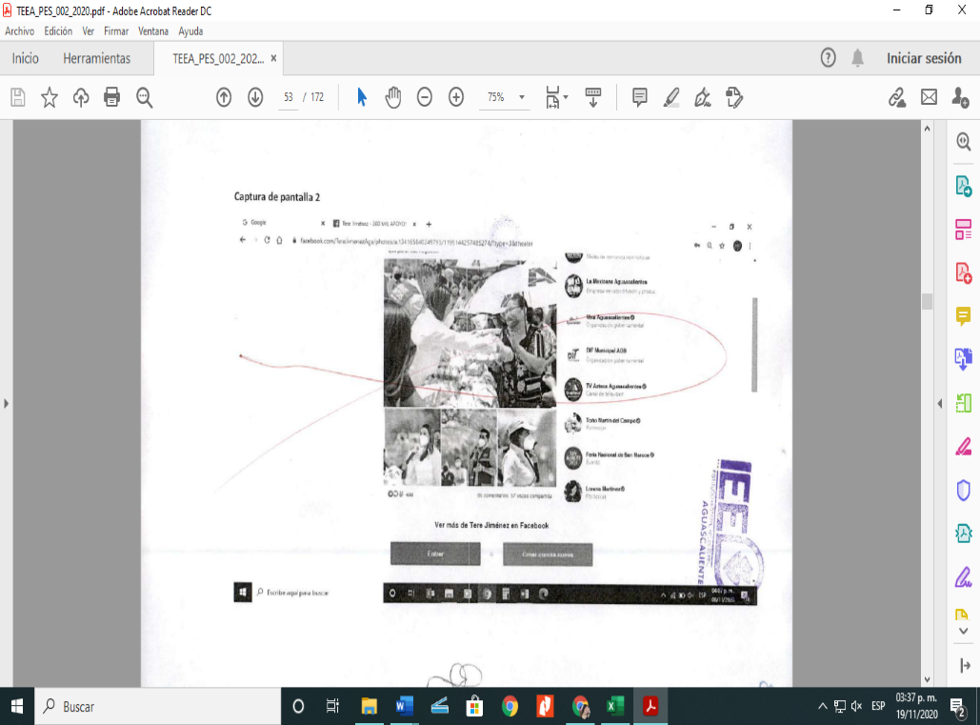  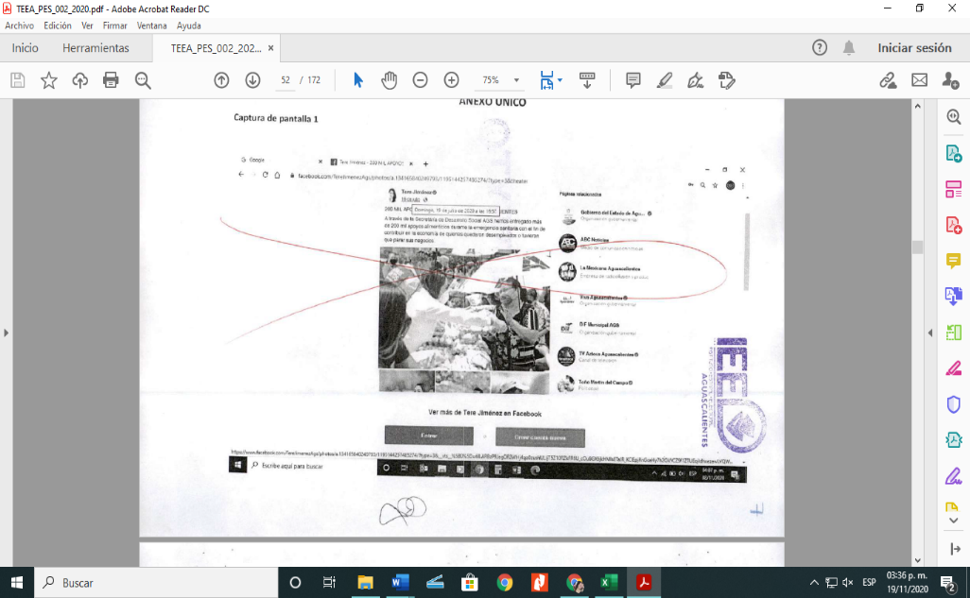  Imagen 1 | Captura de pantalla de una publicación de fecha diecinueve de julio de este año, dentro del perfil de Facebook de nombre “Tere Jiménez”, con el encabezado: “200 MIL APO(Domingo, 19 de julio de 2020 a las 16:57) IENTES(SIC)  A través de la Secretaría de Desarrollo Social AGS hemos entregado más de 200 mil apoyos alimenticios durante la emergencia sanitaria con el fin de contribuir en la economía de quienes quedaron desempleados o tuvieron que parar sus negocios.” En la publicación se adjuntan cuatro fotografías; en la primera se aprecian a varias personas, de las cuales se encuentran en primer plano una persona aparentemente del género femenino, vistiendo camisa blanca y usando cubrebocas, quien a su vez aparentemente está entregando un cartón de huevo a otra persona aparentemente del género femenino, quien sostiene entre su brazo izquierdo un paraguas con una letra “A”, viste blusa de manga corta y usa cubrebocas; en la segunda se observa una persona aparentemente del género femenino, cabello largo castaño, quien viste una camisa color blanca y usa cubrebocas, con su mano derecha sostiene un micrófono; en la tercera fotografía se observa una persona aparentemente del género masculino, cabello negro corto, quien viste camisa y chaleco, usa cubrebocas y con su mano derecha sostiene un micrófono; en la cuarta fotografía se observa el perfil derecho de una persona aparentemente del género femenino, viste camisa blanca, usa cubrebocas y cachucha. Publicación que tiene 499 reacciones 65 comentarios y fue compartida 57 veces. | De tal prueba es posible apreciar una cuenta dentro de la red social de Facebook del tipo fan page con el nombre Tere Jiménez, en la cual se realizan diversas publicaciones alusivas a apoyos alimenticios durante la emergencia sanitaria del COVID-19.  Dentro de tales imágenes es posible distinguir el despliegue de acciones de gobierno con la finalidad de contribuir en la economía de quienes quedaron desempleados o tuvieron que parar sus negocios a consecuencia de la pandemia.  Atendiendo a su naturaleza, acorde con el artículo 256, del Código Electoral; tiene el valor de indicio, que solo hará convicción plena y generará certeza sobre la veracidad de los hechos alegados, al concatenarse con los demás elementos que obren en el expediente,  las afirmaciones de las partes, la verdad conocida y el recto raciocinio de la relación que guardan entre sí.
TÉCNICA    Imagen 2 | Captura de pantalla de una publicación de fecha veinticinco de julio de este año, dentro del perfil de Twitter de nombre “Tere Jiménez @TereJiménezE”, con el encabezado: “Como parte de los programas de Desarrollo Social entregamos apoyos alimenticios a las familias más afectadas por la contingencia sanitaria. Hoy tocó el turno de llevar dichos apoyos a nuestros amigos de la comunidad El Taray.”. Se adjuntan tres fotografías; en la primera se observa en primer plano, una persona aparentemente del género femenino, cabello largo castaño, quien viste una camisa color blanca y usa cubrebocas, se encuentra extendiendo sus brazos y sostiene lo que parece ser un cartón de huevos en sus manos; en la segunda se observa una persona aparentemente del género femenino, vistiendo camisa blanca y usando cubrebocas, quien a su vez aparentemente está entregando un cartón de huevos a otra persona aparentemente del género femenino, quien sostiene con su mano derecha un paraguas, y con su mano izquierda el cartón en comento, viste sudadera de manga larga color rojo; en la última fotografía se observan en primer plano cuatro personas aparentemente del género femenino, dos de ellas visten chaleco en color azul y las otras dos camisa en color blanco. Publicación que tiene 4 Re tweets, 2 tweets citados y 21 me gusta. | De tal prueba es posible apreciar una cuenta dentro de la red social de Twitter del tipo fan page, con el nombre Tere Jiménez, en la cual se realizan diversas publicaciones alusivas a apoyos alimenticios durante la emergencia sanitaria del COVID-19.  Dentro de tales imágenes es posible distinguir acciones de gobierno con el fin de contribuir en la economía de quienes quedaron desempleados o tuvieron que parar sus negocios a consecuencia de la pandemia.  Atendiendo a su naturaleza, acorde con el artículo 256, del Código Electoral; tiene el valor de indicio, que solo hará convicción plena y generará certeza sobre la veracidad de los hechos alegados, al concatenarse con los demás elementos que obren en el expediente,  las afirmaciones de las partes, la verdad conocida y el recto raciocinio de la relación que guardan entre sí.
TÉCNICA  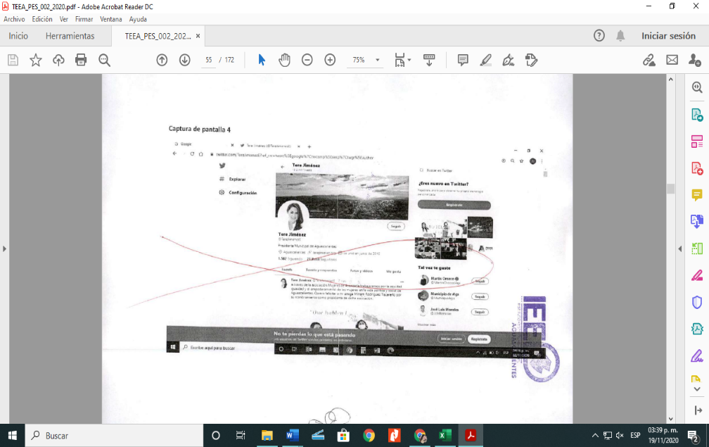  Imagen 3 | Captura de pantalla del perfil de Twitter de nombre “Tere Jiménez @TereJiménezE” “Presidenta Municipal de Aguascalientes”, el cual cuenta con una fotografía de lo que parece ser una ciudad con un atardecer al fondo; debajo de la misma, en el lado izquierdo se observa una fotografía -de la cabeza a los hombros- de una persona aparentemente del género femenino, de tez clara y cabello largo castaño, quien viste camisa color blanco. Cuenta con 1.582 siguiendo y 21,8 mil seguidores. | De tal prueba, únicamente es posible apreciar una cuenta dentro de la red social de Twitter del tipo fan page de nombre Tere Jiménez, en su calidad de Presidenta Municipal de Aguascalientes.  Atendiendo a su naturaleza, acorde con el artículo 256, del Código Electoral; tiene el valor de indicio, que solo hará convicción plena y generará certeza sobre la veracidad de los hechos alegados, al concatenarse con los demás elementos que obren en el expediente,  las afirmaciones de las partes, la verdad conocida y el recto raciocinio de la relación que guardan entre sí.
TÉCNICA  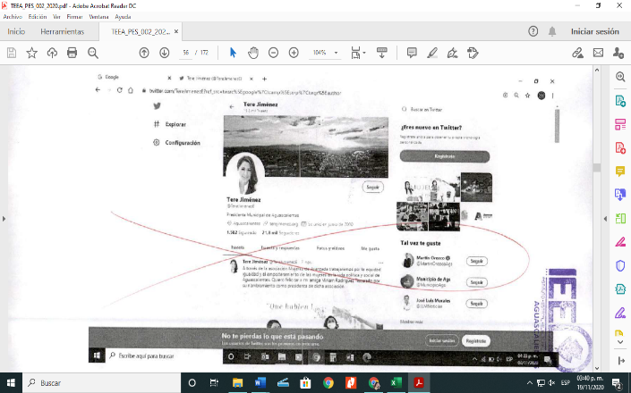  Imagen 4 | Captura de pantalla del perfil de Twitter de nombre “Tere Jiménez @TereJiménezE” “Presidenta Municipal de Aguascalientes”, el cual cuenta con una fotografía de lo que parece ser una ciudad con un atardecer al fondo; debajo de la misma, en el lado izquierdo se observa una fotografía -de la cabeza a los hombros- de una persona aparentemente del género femenino, de tez clara y cabello largo castaño, quien viste camisa color blanco. Cuenta con 1.582 siguiendo y 21,8 mil seguidores. | De tal prueba, únicamente es posible apreciar una cuenta dentro de la red social de Facebook del tipo fan page, de nombre Tere Jiménez  Atendiendo a su naturaleza, acorde con el artículo 256, del Código Electoral; tiene el valor de indicio, que solo hará convicción plena y generará certeza sobre la veracidad de los hechos alegados, al concatenarse con los demás elementos que obren en el expediente,  las afirmaciones de las partes, la verdad conocida y el recto raciocinio de la relación que guardan entre sí.
TÉCNICA  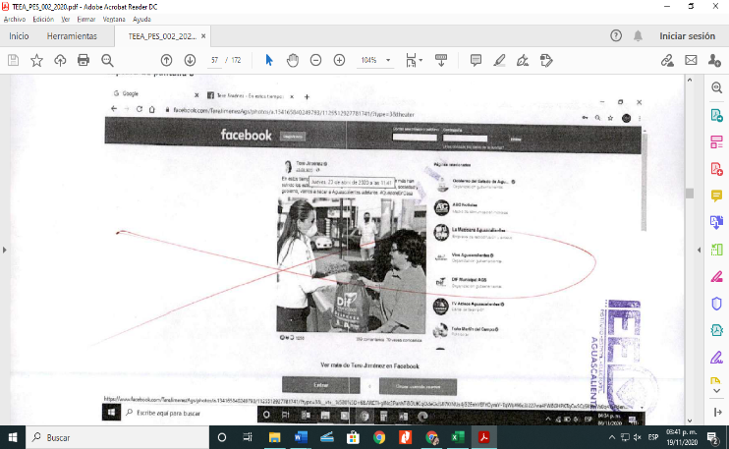  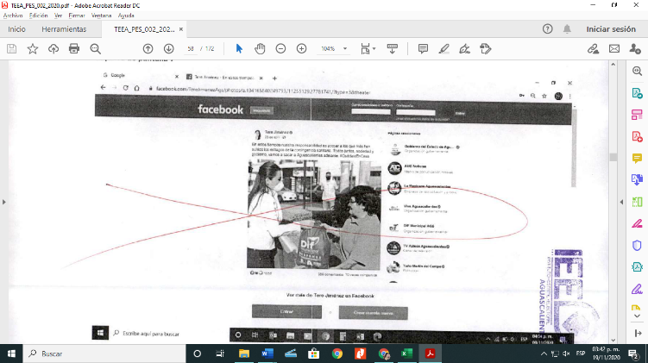  Imagen 5 | Captura de pantalla de una publicación de fecha veintitrés de abril de este año, dentro del perfil de Facebook de nombre “Tere Jiménez”, con el encabezado: “En estos tiempos nuestra responsabilidad es apoyar a los que más han sufrido los estragos de la contingencia sanitaria. Todos juntos, sociedad y gobierno, vamos a sacar a Aguascalientes adelante. #QuédateEnCasa”, Se adjunta una fotografía en la que se visualizan en primer plano dos persona aparentemente del género femenino, la primera -de izquierda a derecha- tiene cabello largo castaño, viste camisa blanca y usa cubrebocas, quien a su vez aparentemente está entregando una bolsa color azul, que tiene la leyenda ”DIF municipal AGUASCALIENTES DESPENSA A” a la segunda persona, quien tiene el cabello corto y oscuro, usa lentes y viste blusa tipo polo de manga corta, la cual sostiene con sus manos dicha bolsa. Publicación que cuenta con 1256 reacciones, 359 comentarios y fue 70 veces compartida. | De tal prueba es posible apreciar una cuenta dentro de la red social de Facebook del tipo fan page, de nombre Tere Jiménez, en la cual se realizan diversas publicaciones alusivas a apoyos alimenticios durante la emergencia sanitaria del COVID-19.  Dentro de tales imágenes es posible distinguir una campaña de con el fin de contribuir en la economía de quienes quedaron desempleados o tuvieron que parar sus negocios a consecuencia de la pandemia.  Atendiendo a su naturaleza, acorde con el artículo 256, del Código Electoral; tiene el valor de indicio, que solo hará convicción plena y generará certeza sobre la veracidad de los hechos alegados, al concatenarse con los demás elementos que obren en el expediente,  las afirmaciones de las partes, la verdad conocida y el recto raciocinio de la relación que guardan entre sí.
TÉCNICA  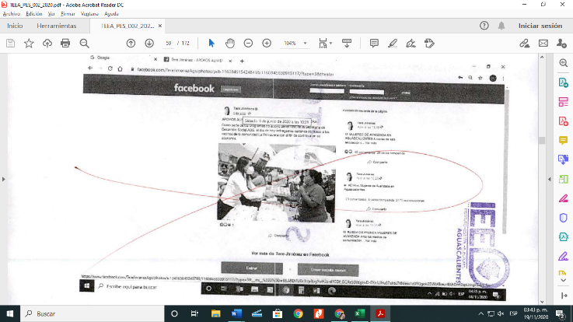  Imagen 6  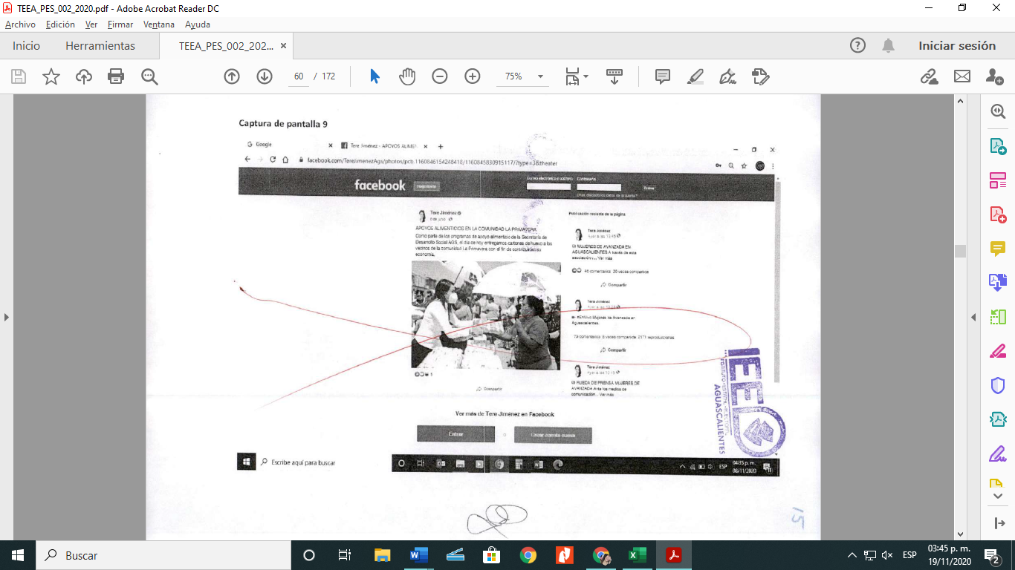 | Captura de pantalla de una publicación de fecha seis de junio de este año, dentro del perfil de Facebook de nombre “Tere Jiménez”, con encabezado: “APOYOS ALIMENTICIOS EN LA COMUNIDAD LA PRIMAVERA Como parte de los programas de apoyo alimenticio de la Secretaría de Desarrollo Social AGS, el día de hoy entregamos cartones de huevo a los vecinos de la comunidad La Primavera con el fin de contribuir en su economía”, se adjunta una fotografía donde se observan en primer plano, dos personas aparentemente del género femenino, la primera -de izquierda a derecha- tiene cabello largo castaño, viste camisa blanca y usa cubrebocas, quien a su vez aparentemente está entregando un cartón de huevos a la segunda persona, quien tiene el cabello oscuro, usa blusa de manga corta y cubrebocas, la cual sostiene con su mano izquierda un paraguas con una letra “A” y con la derecha toma dicho cartón. Publicación que cuenta con 5 reacciones. | De tal prueba es posible apreciar una cuenta dentro de la red social de Facebook del tipo fan page, de nombre Tere Jiménez, en la cual se realizan diversas publicaciones alusivas a apoyos alimenticios durante la emergencia sanitaria del COVID-19.  Dentro de tales imágenes es posible distinguir una campaña de con el fin de contribuir en la economía de quienes quedaron desempleados o tuvieron que parar sus negocios a consecuencia de la pandemia.  Atendiendo a su naturaleza, acorde con el artículo 256, del Código Electoral; tiene el valor de indicio, que solo hará convicción plena y generará certeza sobre la veracidad de los hechos alegados, al concatenarse con los demás elementos que obren en el expediente,  las afirmaciones de las partes, la verdad conocida y el recto raciocinio de la relación que guardan entre sí.
TÉCNICA  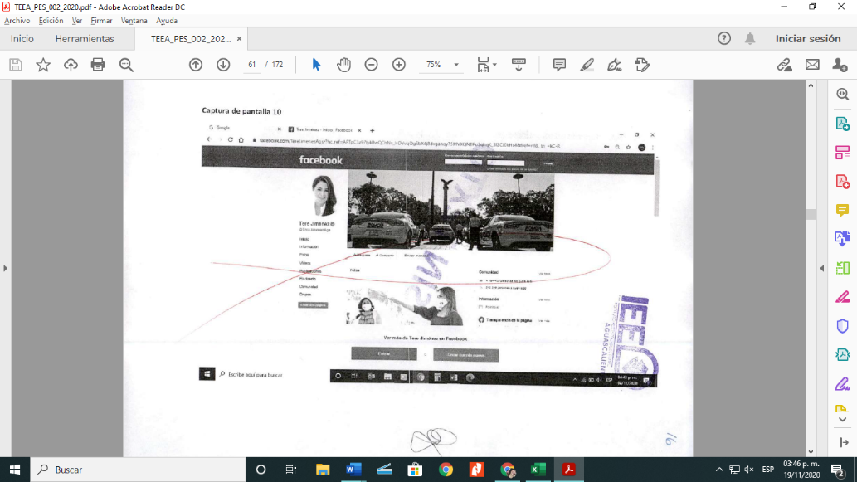  Imagen 7 | Captura de pantalla del perfil de Facebook de nombre “Tere Jiménez @TereJimenezAgs”, en la cual se visualiza en la parte superior izquierda, una fotografía -de la cabeza a hombros- de una persona aparentemente del género femenino, tez clara, cabello largo castaño, quien viste aparentemente una camisa color blanco. En la parte superior se observa una fotografía en la cual se visualizan varios vehículos conocidos como patrullas con la leyenda “POLICÍA MUNICIPAL” en la parte trasera y a un costado de éstas se observan tres personas que visten lo que parecen ser uniformes de policías. | De tal prueba, únicamente es posible apreciar una cuenta dentro de la red social de Facebook del tipo fan page, de nombre Tere Jiménez y dos fotografías sin descripción.  Atendiendo a su naturaleza, acorde con el artículo 256, del Código Electoral; tiene el valor de indicio, que solo hará convicción plena y generará certeza sobre la veracidad de los hechos alegados, al concatenarse con los demás elementos que obren en el expediente,  las afirmaciones de las partes, la verdad conocida y el recto raciocinio de la relación que guardan entre sí.
TÉCNICA  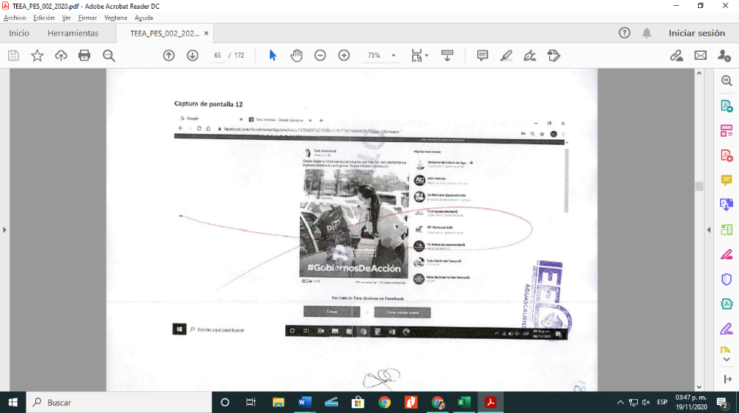  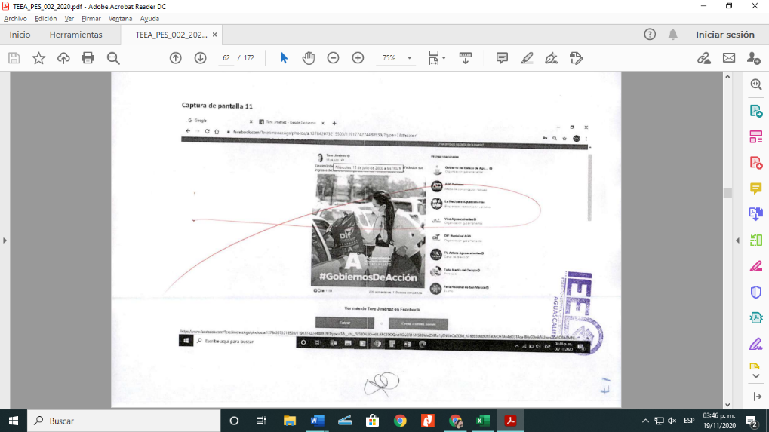  Imagen 8 | Captura de pantalla de fecha quince de julio de este año, dentro del perfil de Facebook de nombre “Tere Jiménez”, con el encabezado: “Desde Gobierno Municipal apoyamos a los que más han visto afectados sus ingresos debido a la contingencia. Somos #GobiernosDeAcción”, se adjunta una fotografía en la que se observa una persona aparentemente del género femenino, cabello largo castaño, viste camisa blanca y usa cubrebocas, quien sostiene con su mano derecha una bolsa que tiene la leyenda “DIF municipal AGUASCALIENTES DESPENSA A”, al fondo se visualizan varios coches y en la parte inferior de la fotografía se observan dos leyendas: “Aguascalientes El corazón de México AYUNTAMIENTO”; y “#GobiernosDeAcción”. Publicación que cuenta con 1158 reacciones, 222 comentarios y fue 115 veces compartida. | De tal prueba es posible apreciar una cuenta dentro de la red social de Facebook del tipo fan page, de nombre Tere Jiménez, en la cual se realizan diversas publicaciones alusivas a apoyos alimenticios durante la emergencia sanitaria del COVID-19.  Atendiendo a su naturaleza, acorde con el artículo 256, del Código Electoral; tiene el valor de indicio, que solo hará convicción plena y generará certeza sobre la veracidad de los hechos alegados, al concatenarse con los demás elementos que obren en el expediente,  las afirmaciones de las partes, la verdad conocida y el recto raciocinio de la relación que guardan entre sí.
TÉCNICA  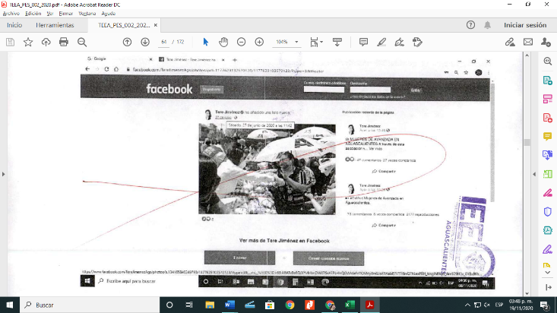  Imagen 9 | Captura de pantalla de una publicación de fecha veintisiete de junio de este año, dentro del perfil de Facebook de nombre “Tere Jiménez”, consistente en una imagen en la que se aprecian a varias personas, de las cuales se encuentran en primer plano dos personas aparentemente del género femenino, la primera -de izquierda a derecha- viste camisa blanca y usa cubrebocas, quien a su vez aparentemente está entregando un cartón de huevos a la segunda persona, quien sostiene con su mano derecha dicho cartón y entre su brazo izquierdo un paraguas con una letra “A”, viste blusa de manga corta y usa cubrebocas. Publicación que cuenta con 8 reacciones. | De tal prueba, únicamente es posible apreciar una cuenta dentro de la red social de Facebook del tipo fan page, de nombre Tere Jiménez y una fotografía sin descripción.  Atendiendo a su naturaleza, acorde con el artículo 256, del Código Electoral; tiene el valor de indicio, que solo hará convicción plena y generará certeza sobre la veracidad de los hechos alegados, al concatenarse con los demás elementos que obren en el expediente,  las afirmaciones de las partes, la verdad conocida y el recto raciocinio de la relación que guardan entre sí.
TÉCNICA  Imagen 10  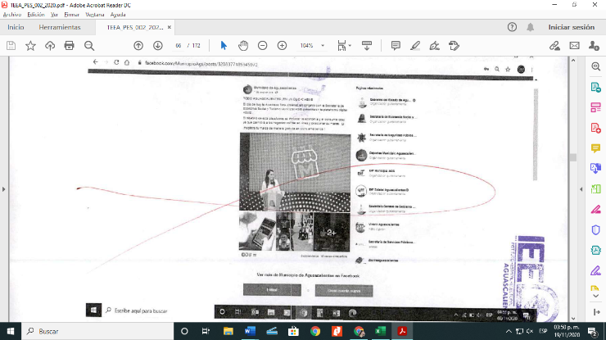  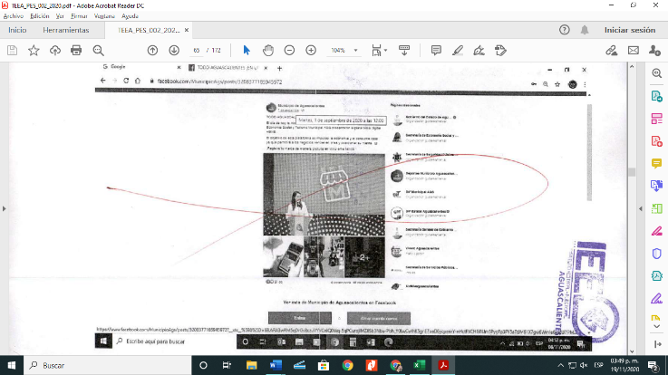 | Capturas de pantalla de una publicación de fecha primero de septiembre de este año, dentro del perfil de Facebook de nombre “Municipio de Aguascalientes”, con el encabezado: “TODO AGUASCALIENTES ¡EN UN CLICK! #EME  El día de hoy la Alcaldesa Tere Jiménez en conjunto con la Secretaría de Economía Social y Turismo Municipal AGS presentaron la plataforma digital #EME. El objetivo de esta plataforma es impulsar la economía y el consumo local ya que permitirá a los negocios vender en línea y posicionar su marca. *Emoji* ¡Registra tu marca de manera gratuita en www.eme.tienda!”, se adjuntan cinco fotografías; en la primera se observa en primer plano una persona una persona aparentemente del género femenino, cabello largo castaño, quien viste camisa blanca y se encuentra tras un atril con la letra “A”, al fondo se visualiza una pantalla con las leyendas “EME M”; en la segunda imagen se observa un teléfono celular sostenido por dos manos; en la tercera se observan dos personas vistiendo uniforme oscuro arriba de dos motocicletas; las dos últimas fotos no se visualizan completamente. Publicación que cuenta con 66 reacciones, 5 comentarios, y fue 18 veces compartida. | De tal prueba es posible apreciar una cuenta dentro de la red social de Facebook del tipo fan page, de nombre Tere Jiménez, en la cual se realizan diversas publicaciones alusivas impulsar la economía y el consumo local.  Dentro de tales imágenes es posible distinguir una campaña de con el fin de contribuir en la economía mediante la plataforma digital denominada #EME.  Atendiendo a su naturaleza, acorde con el artículo 256, del Código Electoral; tiene el valor de indicio, que solo hará convicción plena y generará certeza sobre la veracidad de los hechos alegados, al concatenarse con los demás elementos que obren en el expediente,  las afirmaciones de las partes, la verdad conocida y el recto raciocinio de la relación que guardan entre sí.
TÉCNICA  Imagen 11  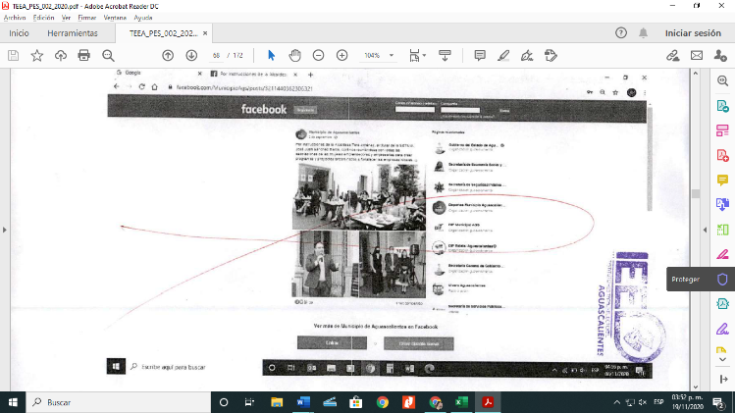  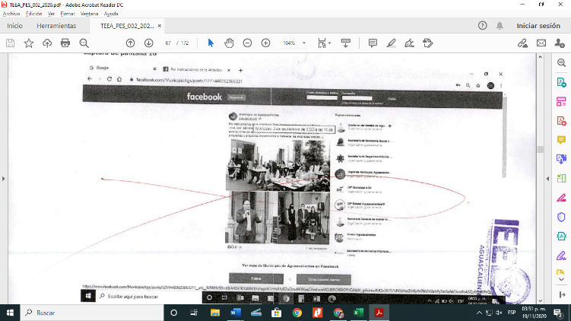 | Capturas de pantallas de una publicación de fecha dos de septiembre de este año, dentro del perfil de Facebook de nombre “Municipio de Aguascalientes”, de encabezado: “Por instrucciones de la Alcaldesa Tere Jiménez, el titular de la SETUM, José Juan Sánchez Barba, continúa reuniéndose con todas las asociaciones de las mujeres emprendedoras y empresarias para crear programas y proyectos encaminados a fortalecer las empresas locales. *Emoji*”, se adjuntan tres fotografías; en la primera se visualizan varias personas aparentemente del género femenino, quienes están sentadas en varios comedores; en la segunda se visualiza a una persona aparentemente del género masculino, quien viste saco y camisa y sostiene un micrófono con su mano derecha; por último se visualizan tres personas -de izquierda a derecha- la primera aparentemente del género femenino, cabello largo oscuro, usa vestido negro y cubrebocas, la segunda es aparentemente del género masculino, viste saco y camisa, y usa cubrebocas, la tercera es aparentemente del género femenino, viste blusa y falda y usa cubrebocas. Publicación que cuenta con 28 reacciones y fue compartida 1 vez. | De tal prueba es posible apreciar una cuenta dentro de la red social de Facebook del tipo fan page, de nombre Tere Jiménez, en la cual se realizan diversas publicaciones alusivas a reuniones con mujeres emprendedoras y empresarias.  Dentro de tales imágenes es posible distinguir una campaña de con el fin de contribuir en la economía de este sector de la población.  Atendiendo a su naturaleza, acorde con el artículo 256, del Código Electoral; tiene el valor de indicio, que solo hará convicción plena y generará certeza sobre la veracidad de los hechos alegados, al concatenarse con los demás elementos que obren en el expediente,  las afirmaciones de las partes, la verdad conocida y el recto raciocinio de la relación que guardan entre sí.
TÉCNICA  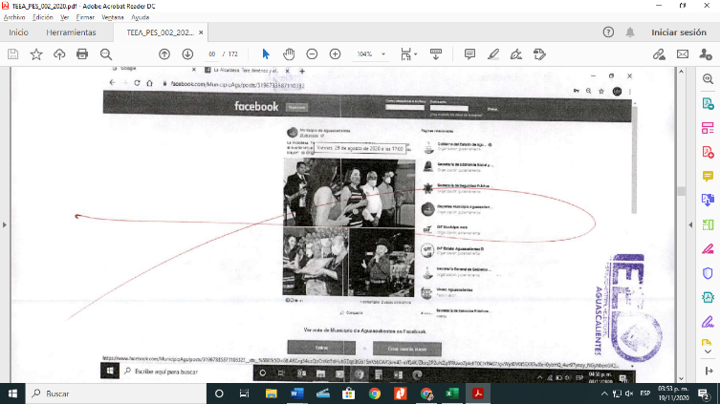  Imagen 12 | Captura de pantalla de una publicación de fecha veintiocho de agosto de este año, dentro del perfil de Facebook de nombre “Municipio de Aguascalientes”, con el encabezado: “La Alcaldesa, Tere Jiménez y el Presidente del DIF Municipal, encabezaron el evento virtual que organizó esta institución para festejar el “Día del Adulto Mayor”. *tres emojis*”, se adjuntan tres fotografías; en la primera se observan en primer plano y de izquierda a derecha: el perfil derecho de una persona aparentemente del género femenino, cabello largo y oscuro, de quien no distingue rostro y sostiene un micrófono con su mano derecha, otra persona aparentemente del género femenino, cabello castaño, usa cubrebocas y sostiene un micrófono entre sus manos, y dos personas aparentemente del género masculino, quienes visten camisas y usan cubrebocas; en la segunda foto se observan tres personas aparentemente del género femenino, -de izquierda a derecha- la primera usa vestido, cubrebocas y tiene el cabello largo y castaño, la segunda tiene cabello corto y cano, usa lentes y cubrebocas, la tercera viste playera oscura y usa cubrebocas, sostiene entre sus manos un objeto; en la última imagen se visualiza una persona aparentemente del género masculino y menor de edad, quien viste camisa y usa sobrero, sostiene un micrófono con su mano izquierda. Publicación que cuenta con 41 reacciones, 1 comentario y fue 2 veces compartida. | De tal prueba es posible apreciar una cuenta dentro de la red social de Facebook del tipo fan page, de nombre Tere Jiménez, en la cual se realiza una publicación alusiva al día del adulto mayor.  Dentro de tales imágenes es posible distinguir un evento virtual a través del cual se lleva a cabo una celebración dirigida a personas de la tercera edad, sin que de ellas se puedan obtener mayores datos.  Atendiendo a su naturaleza, acorde con el artículo 256, del Código Electoral; tiene el valor de indicio, que solo hará convicción plena y generará certeza sobre la veracidad de los hechos alegados, al concatenarse con los demás elementos que obren en el expediente,  las afirmaciones de las partes, la verdad conocida y el recto raciocinio de la relación que guardan entre sí.
DOCUMENTAL PÚBLICA | Actuación de la Oficialía Electoral con número IEE/OE/012/2020, en donde se hizo constar la existencia de:  - 6 publicaciones realizadas dentro del perfil de nombre: “Tere Jiménez”, en la red social Facebook.  - 3 publicaciones realizadas dentro del perfil de nombre: “Tere Jiménez” en la red social Twitter.  - 3 publicaciones realizadas dentro del perfil de nombre: “Municipio de Aguascalientes”, en la red social Facebook.  Cabe destacar que todas las pruebas técnicas aportadas por el actor son coincidentes con las certificadas en esta Oficialía Electoral. | Conforme a lo previsto en los artículos 255, fracción I, 256 y 308, fracción I, del Código Electoral, adquieren eficacia probatoria plena en cuanto a la autenticidad de su existencia, al haber sido emitidas y realizadas por una autoridad en ejercicio de sus funciones, dada su naturaleza y contenido.
INSTRUMENTAL DE ACTUACIONES | Todo lo que por su contenido y alcance favorezca a sus intereses. | Probanza que adquirirá plena eficacia probatoria, en términos del artículo 310 del Código Electoral, si se adminiculan con los elementos que obren en el expediente, así como las manifestaciones que las partes realizaron en el escrito de denuncia y contestación, se advierta que son coincidentes y generen convicción sobre la veracidad de los hechos afirmados.
PRESUNCIONAL LEGAL Y HUMANA | Todo lo que por su contenido y alcance favorezca a sus intereses. | Solo harán prueba plena en la medida que, de los pronunciamientos de las partes y los elementos aportados al presente procedimiento, en su conjunto, den certeza de los sucesos materia de la litis, de conformidad con lo dispuesto por el artículo 310 del Código Electoral.

- PRUEBAS APORTADAS POR LOS DENUNCIADOS
PRUEBA | CONSISTENTE EN | VALORACIÓN
INSTRUMENTAL DE ACTUACIONES | Todo lo que por su contenido y alcance favorezca a sus intereses. | Probanza que adquirirá plena eficacia probatoria, en términos del artículo 310 del Código Electoral, si se adminiculan con los elementos que obren en el expediente, así como las manifestaciones que las partes realizaron en el escrito de denuncia y contestación, se advierta que son coincidentes y generen convicción sobre la veracidad de los hechos afirmados.
PRESUNCIONAL LEGAL Y HUMANA | Todo lo que por su contenido y alcance favorezca a sus intereses. | Solo harán prueba plena en la medida que, de los pronunciamientos de las partes y los elementos aportados al presente procedimiento, en su conjunto, den certeza de los sucesos materia de la litis, de conformidad con lo dispuesto por el artículo 310 del Código Electoral.

- PRUEBAS RECABADAS POR LA AUTORIDAD INSTRUCTORA
PRUEBA | CONSISTENTE EN | VALORACIÓN
DOCUMENTAL PÚBLICA | Oficio SCS.081.2020, por el que el Secretario de Comunicación Social del Municipio de Aguascalientes, rinde informe del gasto erogado en favor de la compañía denominada “Facebook”. | Conforme a lo previsto en los artículos 255, fracción I, 256 y 308, fracción I, del Código Electoral, adquieren eficacia probatoria plena en cuanto a la autenticidad de su existencia, al haber sido emitidas y realizadas por una autoridad en ejercicio de sus funciones, dada su naturaleza y contenido.

- INSPECCIÓN PRACTICADA POR LA AUTORIDAD RESOLUTORA DE LOS PERFILES DONDE SE ALOJAN LAS PUBLICACIONES DENUNCIADAS.

A fin de constatar que las publicaciones denunciadas se albergan en los perfiles denunciados, esta Autoridad realizó una inspección generalizada del contenido de los perfiles, haciéndose constar que las publicaciones señaladas por el denunciante y ofrecidas como medio probatorio, se encuentran en las fan pages en la red social Facebook: MUNICIPIO DE AGUASCALIENTES y TERE JIMÉNEZ; así como en el perfil TERE JIMÉNEZ en Twitter.

El suscrito Maestro Jesús Ociel Baena Saucedo Secretario General de Acuerdos del Tribunal Electoral del Estado de Aguascalientes, en ejercicio de las facultades que me confiere el artículo 28, del Reglamento Interior del Tribunal Electoral del Estado de Aguascalientes, hago constar que el presente ANEXO ÚNICO, corresponde a la resolución emitida por el Pleno del Tribunal Electoral del Estado de Aguascalientes, de fecha veintiséis de noviembre de dos mil veinte, dentro del Procedimiento Especial Sancionador identificado con la clave TEEA-PES-002/2020; el cual consta de trece páginas, incluida la presente. Conste.

Instituto Estatal Electoral del Estado Aguascalientes.
Artículo 353. Procede el recurso de revisión respecto del procedimiento especial sancionador previsto en este Código, en contra: I. De las medidas cautelares que ordene el Instituto, y II. Del acuerdo de desechamiento que emita el Instituto sobre una denuncia. El Tribunal será competente para conocer de este recurso. El plazo para impugnar las resoluciones del Instituto referidas en el presente artículo será de cuatro días contados a partir del día siguiente del que se haya notificado la resolución correspondiente, con excepción del recurso que se interponga en contra de las medidas cautelares emitidas por el Instituto, en cuyo caso el plazo será de cuarenta y ocho horas, contadas a partir de la imposición de dichas medidas. Para la tramitación, sustanciación y resolución de este recurso, serán aplicables, en lo conducente, las reglas de procedimiento establecidas en este Código en particular las señaladas en el recurso de apelación contenidas en el Título Cuarto de este Libro.
Se retoma el Marco Normativo establecido en la sentencia SM-JE-80/2020, por ser aplicable y acorde con lo ordenado a este Tribunal.
Criterio que sostuvo la Sala Regional en los juicios SM-JRC-118/2018 y SM-JRC125/2018
Jurisprudencia 12/2015, de rubro: PROPAGANDA PERSONALIZADA DE LOS SERVIDORES PÚBLICOS. ELEMENTOS PARA IDENTIFICARLA,
Criterio de Sala Superior en la sentencia SUP-RAP-410/2015
Criterio de Sala Superior en los recursos SUP-REP-156/2016 y SUP-REP-17/2018
Jurisprudencia 19/2016, de Rubro: LIBERTAD DE EXPRESIÓN EN REDES SOCIALES. ENFOQUE QUE DEBE ADOPTARSE AL ANALIZAR MEDIDAS QUE PUEDEN IMPACTARLAS.
Jurisprudencia 18/2016, de Rubro: LIBERTAD DE EXPRESIÓN. PRESUNCIÓN DE ESPONTANEIDAD EN LA DIFUSIÓN DE MENSAJES EN REDES SOCIALES.
SM-JRC-10/2018 Y SM-JRC-11/2018.
Consultable en fojas 363-377 del Expediente TEEA-PES-002/2020.
Publicaciones e imágenes descritas en el Anexo Único de esta Sentencia.
Disponible para consulta en la URL: https://www.te.gob.mx/IUSEapp/tesisjur.aspx?idtesis=12/2015&tpoBusqueda=S&sWord=PROPAGANDA,PERSONALIZADA,DE,LOS,SERVIDORES,P%C3%9ABLICOS.,ELEMENTOS,PARA,IDENTIFICARLA
Publicaciones denunciadas que se pueden ver en el anexo único de esta sentencia.
Criterio de Sala Superior en el recurso SUP-REP-109/2019
Igual razonamiento en la resolución SRE-PSL-18/2015
Sirva de ilustración los enlaces electrónicos siguientes: http://help.twitter.com/es/glossary y https://help.twitter.com/es/managing-your-account/about-twitter-verified-accounts
Sirva de Criterio orientador la sentencia SRE-PSC-58/2019.
Tesis IV/2018 INDIVIDUALIZACIÓN DE LA SANCIÓN. SE DEBEN ANALIZAR LOS ELEMENTOS RELATIVOS A LA INFRACCIÓN, SIN QUE EXISTA UN ORDEN DE PRELACIÓN. Disponible para consulta en la URL: www.te.gob.mx/IUSEAPP/tesis jur.aspx?idtesis=IV/2018&tpoBusqueda=S&sWord=IV/2018
SUP-RAP-98/2017
Artículo 458. (…) 5. Para la individualización de las sanciones a que se refiere este Libro, una vez acreditada la existencia de una infracción y su imputación, la autoridad electoral deberá tomar en cuenta las circunstancias que rodean la contravención de la norma administrativa, entre otras, las siguientes: a) La gravedad de la responsabilidad en que se incurra y la conveniencia de suprimir prácticas que infrinjan, en cualquier forma, las disposiciones de esta Ley, en atención al bien jurídico tutelado, o las que se dicten con base en él; b) Las circunstancias de modo, tiempo y lugar de la infracción; c) Las condiciones socioeconómicas del infractor; d) Las condiciones externas y los medios de ejecución; e) La reincidencia en el incumplimiento de obligaciones, y f) En su caso, el monto del beneficio, lucro, daño o perjuicio derivado del incumplimiento de obligaciones.
Tesis consultable en la URL: https://www.te.gob.mx/IUSEapp/tesisjur.aspx?idtesis=XXVIII/2003&tpoBusqueda=S&sWord=Tesis,XVIII/2003
Jurisprudencia 157/2005, de rubro: INDIVIDUALIZACIÓN DE LA PENA. DEBE SER CONGRUENTE CON EL GRADO DE CULPABILIDAD ATRIBUIDO AL INCULPADO, PUDIENDO EL JUZGADOR ACREDITAR DICHO EXTREMO A TRAVÉS DE CUALQUIER METODO QUE RESULTE IDONEO PARA ELLO.
Disponible para consulta en la URL: https://www.ags.gob.mx/Transparencia /Docs/art55/fracc%208/3T_2020_A55_F8_A_SA.xlsx
De conformidad con la información proporcionada en el sitio WEB www.inegi.gob.mx/UMA, la UMA en 2020, equivale a $86.88 pesos.
Jurisprudencia 157/2005, de rubro: INDIVIDUALIZACIÓN DE LA PENA. DEBE SER CONGRUENTE CON EL GRADO DE CULPABILIDAD ATRIBUIDO AL INCULPADO, PUDIENDO EL JUZGADOR ACREDITAR DICHO EXTREMO A TRAVÉS DE CUALQUIER METODO QUE RESULTE IDONEO PARA ELLO.

